

АДМИНИСТРАЦИЯ
НЕФТЕЮГАНСКОГО РАЙОНА

постановление

25.04.2022 | № 692-па
г.Нефтеюганск

О подготовке документации по планировке межселенной территории
для размещения объекта: «Трубопроводы Юганского региона,
целевой программы строительства 2020г., первая очередь»

В соответствии со статьей 45, пунктом 16 статьи 46 Градостроительного
кодекса Российской Федерации, Федеральным законом от 06.10.2003 № 131-ФЗ
«Об общих принципах организации местного самоуправления в Российской Федерации», Уставом Нефтеюганского муниципального района Ханты-Мансийского автономного округа – Югры, постановлением администрации Нефтеюганского района от 15.10.2018 № 1732-па-нпа «Об утверждении порядка подготовки документации планировке территории, разрабатываемой на основании решения Главы Нефтеюганского района и порядка принятия решений об утверждении документации по планировке территории», на основании заявления публичного акционерного общества «Нефтяная компания «Роснефть» (далее - ПАО
«НК «Роснефть») от 14.04.2022 № 03/07-03-3571 п о с т а н о в л я ю:

- Подготовить проект планировки и проект межевания территории
для размещения объекта: «Трубопроводы Юганского региона, целевой программы строительства 2020г., первая очередь» (далее - Документация). Схема размещения объекта: «Трубопроводы Юганского региона, целевой программы строительства 2020г., первая очередь» (приложение № 1).
- Утвердить задание на разработку документации по планировке территории для размещения объекта: «Трубопроводы Юганского региона, целевой программы строительства 2020г., первая очередь» (приложение № 2).
- Рекомендовать ПАО «НК «Роснефть» осуществить подготовку Документации для размещения объекта, указанного в пункте 1 настоящего постановления, и предоставить подготовленную Документацию в комитет
по градостроительству администрации Нефтеюганского района на проверку.
- Комитету по градостроительству администрации Нефтеюганского района (Фоминых А.В.):
  - Организовать учет предложений от физических и юридических лиц
о порядке, сроках подготовки и содержании Документации.
  - Осуществить проверку подготовленной на основании настоящего постановления Документации в течении двадцати рабочих дней со дня поступления Документации в комитет по градостроительству администрации Нефтеюганского района на соответствие требованиям пункта 10 статьи 45 Градостроительного кодекса Российской Федерации.
- Настоящее постановление подлежит опубликованию в газете «Югорское обозрение» и размещению на официальном сайте органов местного самоуправления Нефтеюганского района.
- Контроль за выполнением настоящего постановления возложить
на заместителя главы Нефтеюганского района Бородкину О.В.

Глава района А.А.Бочко

Приложение № 1
к постановлению администрации Нефтеюганского района
от 25.04.2022 № 692-па

СХЕМА
размещения объекта: «Трубопроводы Юганского региона, целевой программы строительства 2020г., первая очередь»

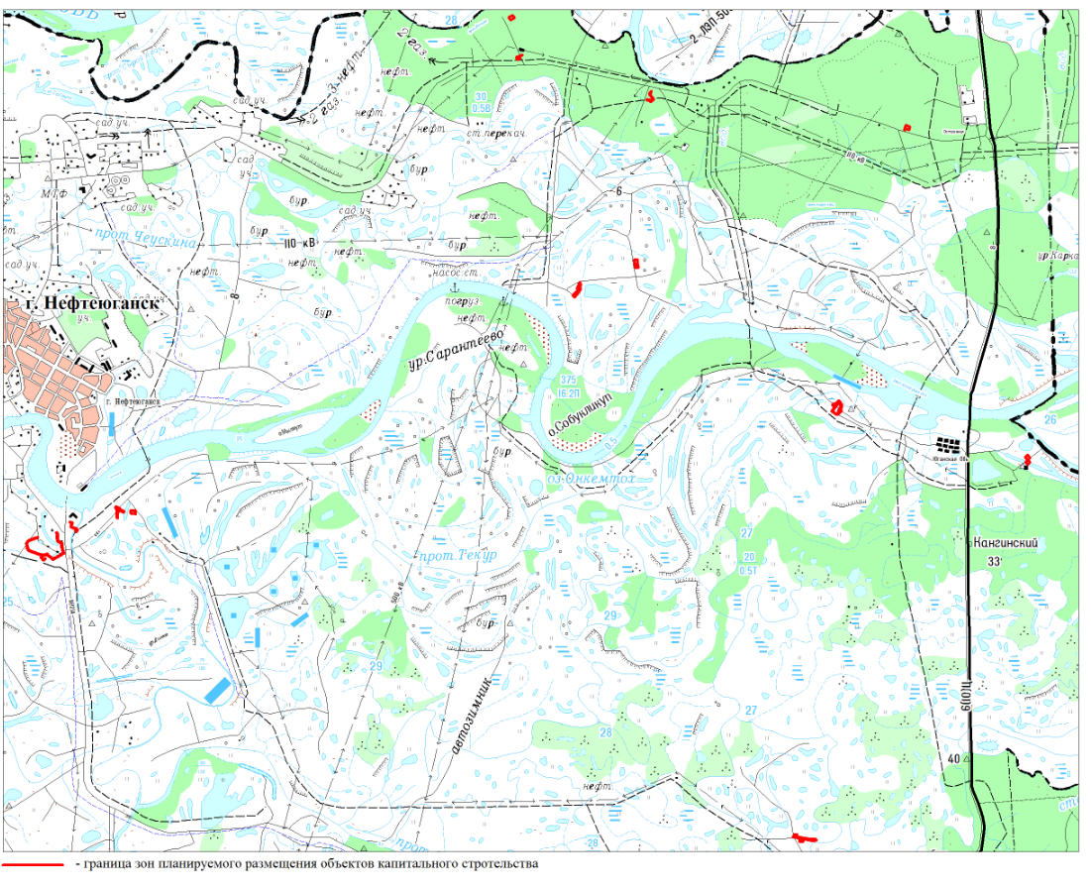

Приложение № 2
к постановлению администрации Нефтеюганского района
от 25.04.2022 № 692-па

ЗАДАНИЕ
на разработку документации по планировке территории
«Трубопроводы Юганского региона, целевой программы строительства 2020г.,
первая очередь»
(наименование территории, наименование объекта (ов) капитального строительства,
для размещения которого(ых) подготавливается документация по планировке территории)
Наименование позиции | Содержание
- Вид разрабатываемой документации по планировке территории | Проект планировки территории и проект межевания территории
- Инициатор подготовки документации по планировке территории | Публичное акционерное общество «Нефтяная компания «Роснефть» (ПАО «НК «Роснефть»)  Место нахождения общества: 115035, г.Москва, Софийская набережная, д.26/1  ИНН 7706107510 ОГРН 1027700043502 дата внесения в ЕГРЮЛ 19.07.2002г.
- Источник финансирования работ по подготовке документации по планировке территории | Средства юридического лица (ПАО «НК «Роснефть»)
- Вид и наименование планируемого к размещению объекта капитального строительства, его основные характеристики | «Трубопроводы Юганского региона, целевой программы строительства 2020г., первая очередь»:  - Нефтегазосборные сети к.63 - уз.34 – 772 м;  - Демонтаж участка к.63-1 - Узел 1 (т.вр.к.63-2) – 313 м;  - Демонтируемый трубопровод к.63 - уз.34 – 216 м;  - Нефтегазосборные сети к.61 - т.19 – 800 м;  - Демонтируемый трубопровод к.61 - т.19 –267 м;  - Демонтируемый б/д трубопровод к.61 - т.19 – 311 м;  - Нефтегазосборные сети к.7 - уз.8 – 884 м;  - Демонтируемый трубопровод к.7 - уз.8 – 745 м;  - Нефтегазосборные сети к.16а-к.25-УП №12 – 442 м;  - Демонтируемый трубопровод к.25-УП №12. Демонтаж до ЗКЛ №330 – 295 м;  - Демонтируемый трубопровод к.25-УП №12. Демонтаж до ЗКЛ №337 – 281 м;  - Демонтируемый трубопровод к.16а-УП №12 – 356 м;  - Нефтегазосборные сети к.32бис-к.32-т.вр.кк.32, к.32бис – 534 м;  - Нефтегазосборные сети уз.1-к.32б-к.32а-т.81 – 3036 м;  - Нефтегазосборные сети к.40б - т.367 – 559 м;  - Подъезд к узлу подключения куста №61-2 – 190 м;  - Переустройство ВЛ 6 кВ в районе УЗА1 НГС к.61 - т. 19 – 101 м;  - Площадка для размещения вахтового посёлка;  - Площадка для размещения вахтового городка;  - Площадка для размещения вахтового поселка №1 (Южно-Сургутского месторождения);  - Площадка для складирования древесины №1 (Южно-Сургутского месторождения);  - Площадка для складирования древесины №2 (Южно-Сургутского месторождения);  - Площадка для размещения вахтового поселка №2 (Южно-Сургутского месторождения);  - Площадка для складирования древесины №3 (Южно-Сургутского месторождения);  - Площадка для размещения вахтового поселка №3 (Южно-Сургутского месторождения);  - Площадка для размещения вахтового поселка №4 (Южно-Сургутского месторождения).
- Населенные пункты, поселения, городские округа, муниципальные районы, в отношении территорий которых осуществляется подготовка документации по планировке территории | ХМАО-Югра, Нефтеюганский район
- Состав документации по планировке территории | Документацию по планировке территории выполнить в соответствии с постановлением Правительства Российской Федерации от 12 мая 2017 года №564 «Об утверждении Положения о составе и содержании проектов планировки территории, предусматривающих размещение одного или нескольких линейных объектов».  Проект планировки территории состоит из основной (утверждаемой) части и материалов по ее обоснованию.  1. Основная часть проекта планировки территории включает в себя:  раздел 1 «Проект планировки территории. Графическая часть»;  раздел 2 «Положение о размещении линейных объектов».  Раздел 1 «Проект планировки территории. Графическая часть» должен быть представлен в виде чертежа (чертежей), выполненного на цифровом топографическом плане, соответствующем требованиям, установленным федеральным органом исполнительной власти, осуществляющим функции по выработке и реализации государственной политики и нормативно-правовому регулированию в сфере строительства, архитектуры, градостроительства.  Раздел 1 «Проект планировки территории. Графическая часть» включает в себя:  - чертеж красных линий;  - чертеж границ зон планируемого размещения линейных объектов;  - чертеж границ зон планируемого размещения линейных объектов, подлежащих реконструкции в связи с изменением их местоположения.  Объединение нескольких чертежей в один допускается при условии обеспечения читаемости линий и условных обозначений графических материалов.  Раздел 2 «Положение о размещении линейных объектов» должен содержать следующую информацию:  а) наименование, основные характеристики (категория, протяженность, проектная мощность, пропускная способность, грузонапряженность, интенсивность движения) и назначение планируемых для размещения линейных объектов, а также линейных объектов, подлежащих реконструкции в связи с изменением их местоположения;  б) перечень субъектов Российской Федерации, перечень муниципальных районов, городских округов в составе субъектов Российской Федерации, перечень поселений, населенных пунктов, внутригородских территорий городов федерального значения, на территориях которых устанавливаются зоны планируемого размещения линейных объектов;  в) перечень координат характерных точек границ зон планируемого размещения линейных объектов;  г) перечень координат характерных точек границ зон планируемого размещения линейных объектов, подлежащих реконструкции в связи с изменением их местоположения;  д) предельные параметры разрешенного строительства, реконструкции объектов капитального строительства, входящих в состав линейных объектов в границах зон их планируемого размещения.  Раздел 3 «Материалы по обоснованию проекта планировки территории. Графическая часть» содержит следующие схемы:  а) схема расположения элементов планировочной структуры (территорий, занятых линейными объектами и (или) предназначенных для размещения линейных объектов);  б) схема использования территории в период подготовки проекта планировки территории;  в) схема организации улично-дорожной сети и движения транспорта;  г) схема вертикальной планировки территории, инженерной подготовки и инженерной защиты территории;  д) схема границ территорий объектов культурного наследия;  е) схема границ зон с особыми условиями использования территорий, особо охраняемых природных территорий, лесничеств;  ж) схема границ территорий, подверженных риску возникновения чрезвычайных ситуаций природного и техногенного характера (пожар, взрыв, химическое, радиоактивное заражение, затопление, подтопление, оползень, карсты, эрозия и т.д.);  з) схема конструктивных и планировочных решений.  Раздел 4 «Материалы по обоснованию проекта планировки территории. Пояснительная записка» содержит:  а) описание природно-климатических условий территории, в отношении которой разрабатывается проект планировки территории;  б) обоснование определения границ зон планируемого размещения линейных объектов;  в) обоснование определения границ зон планируемого размещения линейных объектов, подлежащих реконструкции в связи с изменением их местоположения;  г) обоснование определения предельных параметров застройки территории в границах зон планируемого размещения объектов капитального строительства, проектируемых в составе линейных объектов;  д) ведомость пересечений границ зон планируемого размещения линейного объекта (объектов) с сохраняемыми объектами капитального строительства (здание, строение, сооружение, объект, строительство которого не завершено), существующими и строящимися на момент подготовки проекта планировки территории;  е) ведомость пересечений границ зон планируемого размещения линейного объекта (объектов) с объектами капитального строительства, строительство которых запланировано в соответствии с ранее утвержденной документацией по планировке территории;  ж) ведомость пересечений границ зон планируемого размещения линейного объекта (объектов) с водными объектами (в том числе с водотоками, водоемами, болотами и т.д.).  Обязательным приложением к разделу 4 «Материалы по обоснованию проекта планировки территории. Пояснительная записка» являются:  а) материалы и результаты инженерных изысканий, используемые при подготовке проекта планировки территории, с приложением документов, подтверждающих соответствие лиц, выполнивших инженерные изыскания, требованиям части 2 статьи 47 Градостроительного кодекса Российской Федерации;  б) программа и задание на проведение инженерных изысканий, используемые при подготовке проекта планировки территории;  в) исходные данные, используемые при подготовке проекта планировки территории;  г) решение о подготовке документации по планировке территории с приложением задания.  Проект межевания территории состоит из основной части, которая подлежит утверждению, и материалов по его обоснованию.  Основная часть проекта межевания территории включает в себя:  раздел 1 «Проект межевания территории. Графическая часть»;  раздел 2 «Проект межевания территории. Текстовая часть»  Раздел 1 «Проект межевания территории. Графическая часть» включает в себя чертеж (чертежи) межевания территории, выполненный на цифровом топографическом плане, соответствующем требованиям, установленным федеральным органом исполнительной власти, осуществляющим функции по выработке и реализации государственной политики и нормативно-правовому регулированию в сфере строительства, архитектуры, градостроительства.  Раздел 2 «Проект межевания территории. Текстовая часть» должен содержать следующую информацию:  а) перечень образуемых земельных участков, подготавливаемый в форме таблицы;  б) перечень координат характерных точек образуемых земельных участков;  в) сведения о границах территории, применительно к которой осуществляется подготовка проекта межевания, содержащие перечень координат характерных точек таких границ в системе координат, используемой для ведения Единого государственного реестра недвижимости. Координаты характерных точек границ территории, применительно к которой осуществляется подготовка проекта межевания, определяются в соответствии с требованиями к точности определения координат характерных точек границ, установленных в соответствии с Градостроительным кодексом Российской Федерации для территориальных зон;  г) вид разрешенного использования образуемых земельных участков, предназначенных для размещения линейных объектов и объектов капитального строительства, проектируемых в составе линейного объекта, а также существующих земельных участков, занятых линейными объектами и объектами капитального строительства, входящими в состав линейных объектов, в соответствии с проектом планировки территории.  Материалы по обоснованию проекта межевания территории включают в себя:  раздел 3 «Материалы по обоснованию проекта межевания территории. Графическая часть»;  раздел 4 «Материалы по обоснованию проекта межевания территории. Пояснительная записка».  Раздел 3 «Материалы по обоснованию проекта межевания территории. Графическая часть» содержит чертежи, выполненные на цифровом топографическом плане, соответствующем требованиям, установленным федеральным органом исполнительной власти, осуществляющим функции по выработке и реализации государственной политики и нормативно-правовому регулированию в сфере строительства, архитектуры, градостроительства, на которых отображаются:  а) границы субъектов Российской Федерации, муниципальных образований, населенных пунктов, в которых расположена территория, применительно к которой подготавливается проект межевания;  б) границы существующих земельных участков;  в) границы публичных сервитутов, установленных в соответствии с законодательством Российской Федерации;  г) границы публичных сервитутов, подлежащих установлению в соответствии с законодательством Российской Федерации;  д) границы зон с особыми условиями использования территорий, установленные в соответствии с законодательством Российской Федерации;  е) границы зон с особыми условиями использования территорий, подлежащие установлению, изменению в связи с размещением линейных объектов;  ж) границы зон с особыми условиями использования территорий, подлежащие установлению, изменению в связи с размещением линейных объектов, подлежащих реконструкции в связи с их переносом из зон планируемого размещения линейных объектов либо в границах зон планируемого размещения линейных объектов;  з) местоположение существующих объектов капитального строительства;  и) границы особо охраняемых природных территорий;  к) границы территорий объектов культурного наследия, включенных в единый государственный реестр объектов культурного наследия (памятников истории и культуры) народов Российской Федерации, границы территорий выявленных объектов культурного наследия;  л) границы лесничеств, участковых лесничеств, лесных кварталов, лесотаксационных выделов или частей лесотаксационных выделов.  Раздел 4 «Материалы по обоснованию проекта межевания территории. Пояснительная записка» содержит:  а) обоснование определения местоположения границ образуемого земельного участка с учетом соблюдения требований к образуемым земельным участкам, в том числе требований к предельным (минимальным и (или) максимальным) размерам земельных участков;  б) обоснование способа образования земельного участка;  в) обоснование определения размеров образуемого земельного участка;  г) обоснование определения границ публичного сервитута, подлежащего установлению в соответствии с законодательством Российской Федерации.

